Двусторонняя гладь. Прямая и косая.
Пр.р.: Выполнение двусторонней глади прямыми и косыми
стежками.
Тип урока; комбинированный.
Вид учебного труда: работа с тканью.
Объект труда: Выполнение двусторонней глади прямыми и косыми стежками.
Время работы: 90 минут (2 урока). Цели:
- Ознакомить с видом гладьевого шва. Научить выполнять двустороннюю гладь прямыми и косыми стежками.
- Развивать умения работать со схемами, инструкционными картами, образцами.
- Воспитывать любовь к одному из самых древних видов искусства - вышивке гладью. Воспитывать трудолюбие, наблюдательность, внимательность, аккуратность, ответственность и терпение.
Материалы, инструменты и приспособления: ткань х/б, нитки мулине, игла, ножницы, напёрсток, пяльцы.
Наглядные пособия, оборудование: схемы видов глади, вышитые изделия, образцы поэтапного выполнения швов, меловые изображения на доске, инструкционные карты, учебник, книги).
Ход урока:
- Организационный момент.
- Подготовка рабочих мест,
- Постановка темы и учебной цели.
Сегодня на уроке мы познакомимся с вводом гладьевого шва, и научимся выполнять двустороннюю гладь прямыми и косыми стежками.
IV. Опрос пройденного материала.
- Где и когда появилась вышивка?
- Назовите материалы, инструменты и приспособления, используемые для вышивки гладью?
- Где применяется вышивка гладью?

• Как называется сетка, которая используется для уменьше
ния и увеличения рисунка?
• Какие Вы знаете способы перевода рисунка на ткань?
V. Новый материал.
- Чем отличается гладь от вышивки крестом?
- Какие виды декоративных стежков ручной вышивке Вы знаете, которые вышивают по свободному контуру?
- Что такое гладь? (инструкционная карта)
Гладь - это сплошное заполнение стежками всей поверхности рисунка, стежки кладут ровно и плотно один к другому, не натягивая сильно нитку. Запись в тетради.
4. Как вышит рисунок на представленных работах? Какое
сходство и различие в этих работах?
С помощью глади можно создать рисунок только с лицевой стороны ткани - это односторонняя гладь. При вышивании такого шва на лицевой стороне получаются стежки в виде прямых и наклонных линий, а на изнаночной видны только контуры рисунка. Или с обеих сторон - двусторонняя. При вышивании такого шва на лицевой и изнаночных сторонах получаются одинаковые стежки в виде прямых и наклонных линий. Запись в тетради.
5. Самостоятельная работа. Двусторонняя гладь (учебник стр.
169-170)
Вопросы для групп;
- Какие узоры вышивают двусторонней гладью?
- Во сколько нитей вышивают двустороннюю гладь?

- Какой гладью вышивают плоды? Под каким углом к оси симметрии?
- Какой гладью вышивают мелкие листочки? Под каким углом?
- Какой гладью вышиваю листики с прожилками? Как?
- Лепестки цветов вышивают какими стежками? Как?
6. Самостоятельная работа в парах по карточкам.
Показ направления стежков вышивки плодов, мелких листочков, листиков с прожилками и лепестки цветов.
7. Вышивка с использованием настила (инструкционная кар
та).

Гладь
Вышивание гладью - это сплошное заполнение стежками всей поверхности рисунка (стежки кладут ровно и плотно один к другому, не затягивая сильно нитку).
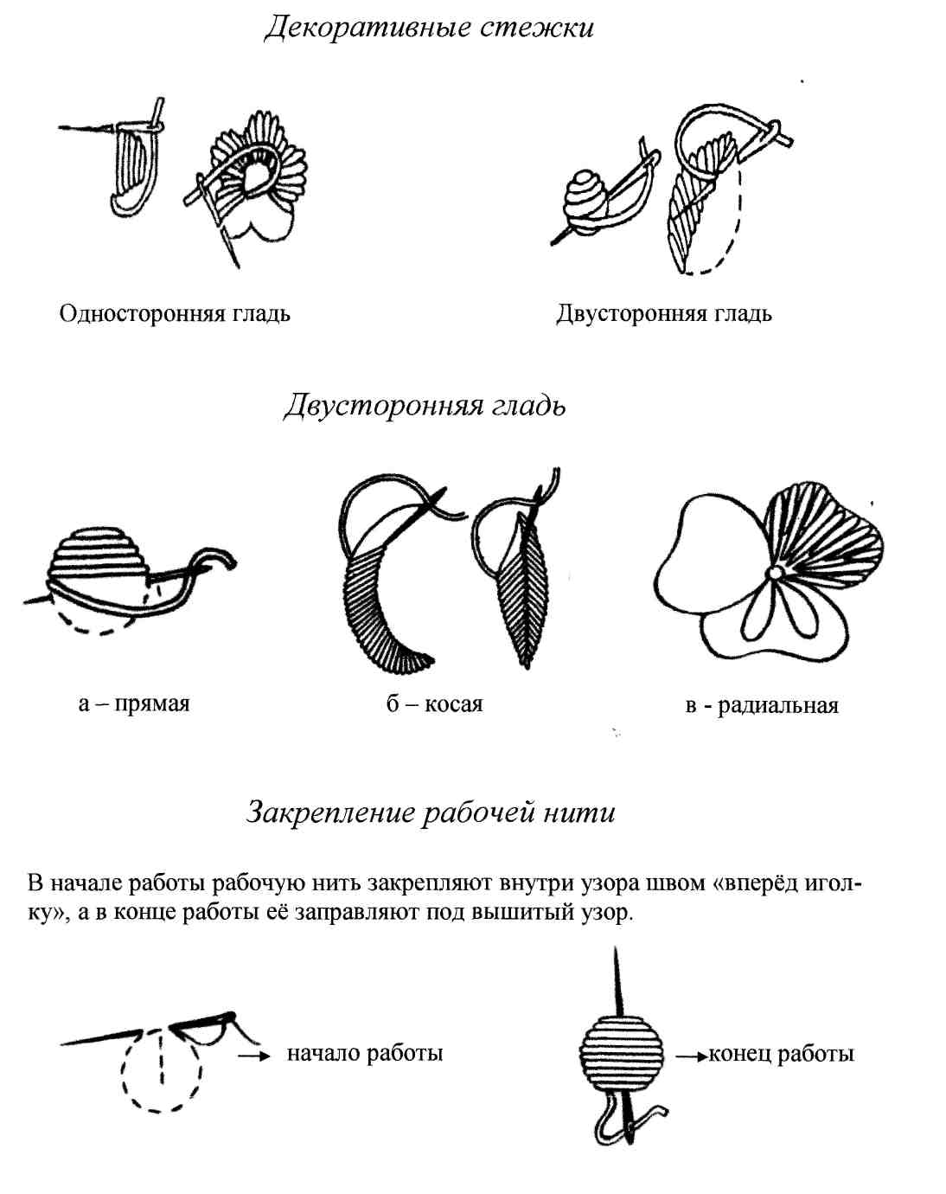

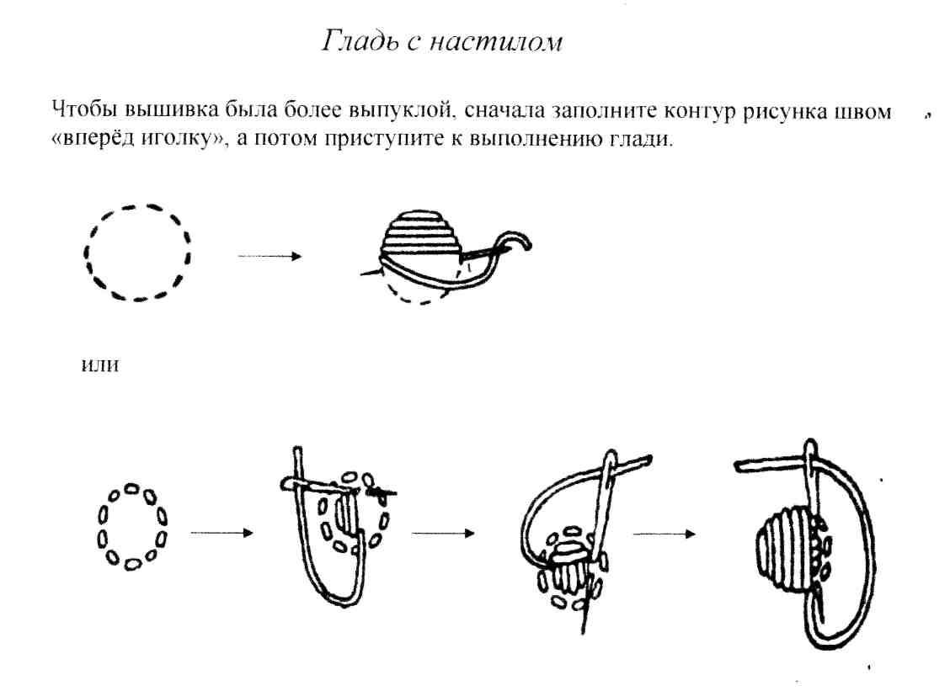

Если Вы хотите, чтобы вышивка была более выпуклой, сначала заполните контур рисунка швом «вперёд иголку», а потом приступите к выполнению глади.
- Закрепление нити в начале и конце работы (разбор инст- « рукционной карты).
- Поиск ошибок в вышитых работах учеников (работа в группах).
10. Чтобы выполнить правильно и аккуратно работу нужно
соблюдать правила техники безопасности при работе с нож
ницами, иглами и булавками.
11. А теперь составим план работы:
- Запялить ткань.
- Закрепить нить в начале работы.
- Выполнить двустороннюю гладь прямыми и косыми стежками.
- Закрепить нить в конце работы.
VI. Практическая работа.
Выполнение практической работы.
Зарядка для глаз.
Музыка.
VII. Анализ и оценка выполненных работ.
Что Вы будите учитывать при оценке работ?
Поменяйтесь работами внутри группы и оцените их.
Какие Вы поставили оценки? Какая общая оценка?
Что получилось? Что не получилось?
Учитель обобщает типичные ошибки учащихся. VIII. Закрепление материала.
- Что такое гладь?
- С какими видами декоративных гладьевых стежков Вы познакомились на уроке?
- Как называется шов, который мы выполняли на уроке? Какими стежками?
- Где применяется этот шов?
- Для чего применяется настил в вышивке гладью?
IX. Подведение итога урока.
Чему научились Вы сегодня на уроке?
X. Домашнее задание.

